15.HAFTA
- ANTRENMAN | - 10 dk’lık ısınma (düşük tempo koşu ve esnetme)  - BECERİ KOORDİNASYON (15-25 dk)(8-10 Tekrar)(Çalışma 52 )  - TEMEL KUVVET EĞİTİMİ (15-25 dk)(6-8 Tekrar)(Çalışma 41)  - EĞİTSEL OYUN (10-20 dk) (Çalışma kırmızı beyaz oyunu )  - Esnetme Yoğunluklu Soğuma (10 dk)

SPORA ÖZGÜ TEMEL EĞİTİM VE HAREKET BECERİLERİNE YÖNELİK MODÜL PROGRAMI EĞİTİMİ
BECERİ KOORDİNASYON
Çalışma 52 |  | 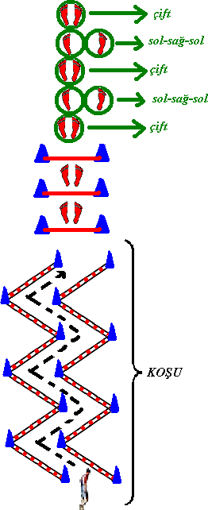
Uygulanışı
Zorluk Derecesi | Yüksek
Malzeme | Çember

TEMEL KUVVET EĞİTİMİ
Çalışma 41 | Sporcular sırt üstü yere yatırılır ve kollar gergin bel boşluğunda olmalıdır. Hareket boyunca sırt ve kalça sabit pozisyonda tutulmalıdır.  İki bacağı kalça eklemi hizasında tutup, bacaklar gergin pozisyonda biri yukarı biri aşağı inecek şekilde hareket ettirilmelidir.
Uygulanışı
Zorluk Derecesi | Zor

EĞİTSEL OYUN

Kırmızı | Sporcular iki gruba ayrılır ve | 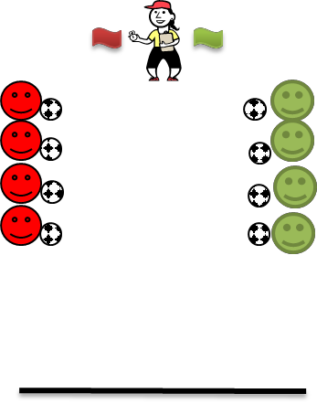
Beyaz | oyun alanında karşılıklı
Oyunu | dururlar. Ellerinde birer top
 | vardır. Antrenör ortada durur,
 | elinde bir kırmızı birde yeşil
 | bayrak vardır. Antrenör hangi
 | bayrağı kaldırırsa o grup, top
 | sürerek kenar çizgiye doğru
 | koşar. Bu sırada diğer grup top
Uygulanışı | sürerek onları kovalar. Kaçan
 | gruba dokunduklarında puan
 | alırlar. Her turda puanlar
 | sayılır. Belirli turlar sonucu
 | fazla puan alan grup yarışı
 | kazanır. Oyun, sporcuların
 | farklı çıkışlarıyla devam eder.
Zorluk | Zor
Derecesi
Malzeme | Top, Bayrak

Esnetme yoğunluklu soğuma (10 Dakika)

15.HAFTA
- ANTRENMAN | - 10 dk’lık ısınma (düşük tempo koşu ve esnetme)  - BECERİ KOORDİNASYON (15-25 dk)(8-10 Tekrar)(Çalışma 53 )  - TEMEL KUVVET EĞİTİMİ (15-25 dk)(6-8 Tekrar)(Çalışma 44 )  - EĞİTSEL OYUN (10-20 dk) (Çalışma tenis topunu uçurma )  - Esnetme Yoğunluklu Soğuma (10 dk)
BECERİ KOORDİNASYON
Çalışma 53 | Sporcular şekildeki formata | 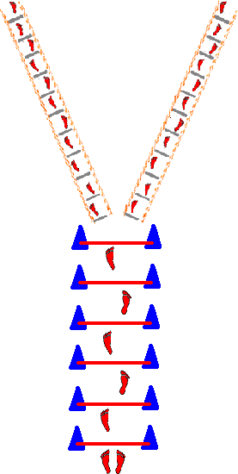
 | uygun olarak engeller
 | üstünden adımlama ya da
Uygulanışı | sıçramaya devam eder.  Çember ve engel formatı
 | değiştirilerek hareket
 | çeşitlendirilir.
Zorluk | Yüksek
Derecesi
Malzeme | Çember

TEMEL KUVVET EĞİTİMİ
Çalışma 44 | Sporcular bu harekette yine bacaklar 90 derece diz kalçayla aynı hizada, omuz hizasında ve gergin pozisyonda başlanır ve hareket boyunca yere bakılır gövde nötr tutulur. Ardından nefes verilerek sağ kol öne baş hizasında sol bacak yani tersi uzuv gövde hizasına kadar kaldırılır. Burada dikkat edilmesi gereken nokta; ters kol ve bacak hareket ettirilmelidir ve kol tam omuz hizasında, bacaksa kalça eklem, hizasında  olmalıdır.
Uygulanışı
Zorluk Derecesi | Zor

EĞİTSEL OYUN

Tenis | Sporcular, 50 cm uzunluğunda
Topunu | 10 cm genişliğinde bez parçası
Uçurma | ile arkadaşının attığı tenis
 | topunu yakalamaya çalışırlar.
 | Yakaladığı topu arkadaşına
 | geri yollar. Bu çalışma kendi
Uygulanışı | attığı topu tutmaya çalışarak
 | ya da belirli bir mesafedeki
 | huniye atmaya çalışarak
 | zorlaştırılır.
Zorluk | Zor
Derecesi
Malzeme | Tenis top, Çember, Bez
 | parçası ya da Yelek

Esnetme yoğunluklu soğuma (10 Dakika)

15.HAFTA
- ANTRENMAN | - 10 dk’lık ısınma (düşük tempo koşu ve esnetme)  - BECERİ KOORDİNASYON (15-25 dk)(8-10 Tekrar)(Çalışma 54 )  - TEMEL KUVVET EĞİTİMİ (15-25 dk)(6-8 Tekrar)(Çalışma 45)  - EĞİTSEL OYUN (10-20 dk) (Çalışma mevsimler )  - Esnetme Yoğunluklu Soğuma (10 dk)

BECERİ KOORDİNASYON
Çalışma 54 | Sporcular şekildeki | formata | 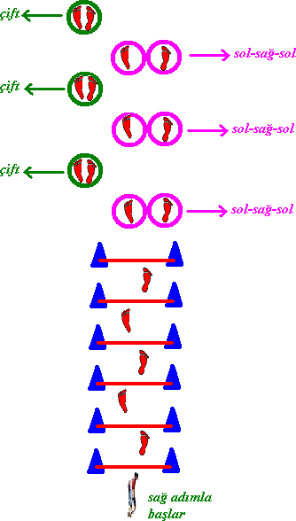
 | uygun olarak | engeller
 | üstünden adımlama | ya da
 | sıçramaya devam | eder.
 | Çember ve engel | formatı
Uygulanışı | değiştirilerek | hareket
 | çeşitlendirilir.
Zorluk | Yüksek
Derecesi
Malzeme | Çember

TEMEL KUVVET EĞİTİMİ
Çalışma 45 | Sporcular yere oturtulur ve gövde hafif geriye alınarak nötr tutulur. Bu sırada bacaklar hafif bükülerek yerle teması sağlanır. Bu özellikler korunarak gövdeyi sağa sola rotasyon yaptırılır.
Uygulanışı
Zorluk Derecesi | Zor

EĞİTSEL OYUN
Mevsimler | Sporcular “ilkbahar” “yaz”
 | “sonbahar” “kış” mevsimlerini
 | alarak dört eşit gruba ayrılırlar.
 | Her grup kendileri için belirlenen
 | bir köşeye gider ve kendi
 | aralarında birer sporcu seçip
 | ortaya gönderir. Bu seçilenlerin
 | görevi grupların ve değişimi
 | sırasında kendi grup sporcularının
 | dışındaki sporcuları vurmak ve
 | onları kendi gruplarına katmaktır.
 | Antrenör ilkbahar-kış- derse iki
 | grup sporcuları birbirlerinin
Uygulanışı | köşesine vurulmadan gitmeye  çalışırlar. Köşe değiştirirken
 | vurulan sporcunun grubuna (-)
 | sayı kazandırır. En az (-) sayı alan
 | gruplar sırasıyla 1-2-3-4 olur veya
 | vurulan sporcular vuran
 | sporcunun grubuna geçer, en çok
 | sporcu avlayan grup oyunu
 | kazanır. Antrenör aynı anda “kış-
 | sonbahar; yaz-ilkbahar” diyerek
 | iki grubu birden harekete
 | geçirebilir.
Zorluk | Zor
Derecesi
Malzeme | Top

Esnetme yoğunluklu soğuma (10 Dakika)

